Informacja o wyłożeniu do publicznego wglądu i dyskusji publicznej nad projektem miejscowego planu zagospodarowania przestrzennego dla obszaru położonego pomiędzy ulicą Beskidzką, rzeką Gostynką oraz granicami administracyjnymi miasta Tychy – etap II wraz z prognozą oddziaływania na środowisko

Projekt planu miejscowego wraz z prognozą oddziaływania na środowisko będzie wyłożony do publicznego wglądu w dniach od 29 czerwca 2021 r. do 27 lipca 2021 r. w:
- Wydziale Planowania Przestrzennego i Urbanistyki Urzędu Miasta Tychy, al. Niepodległości 49 – VII piętro, pokój 701 w godzinach pracy urzędu,
- na stronie internetowej Biuletynu Informacji Publicznej Urzędu Miasta Tychy (zakładka: Zamierzenia władzy » Obwieszczenia » Zagospodarowanie przestrzenne» 2021» Czerwiec).

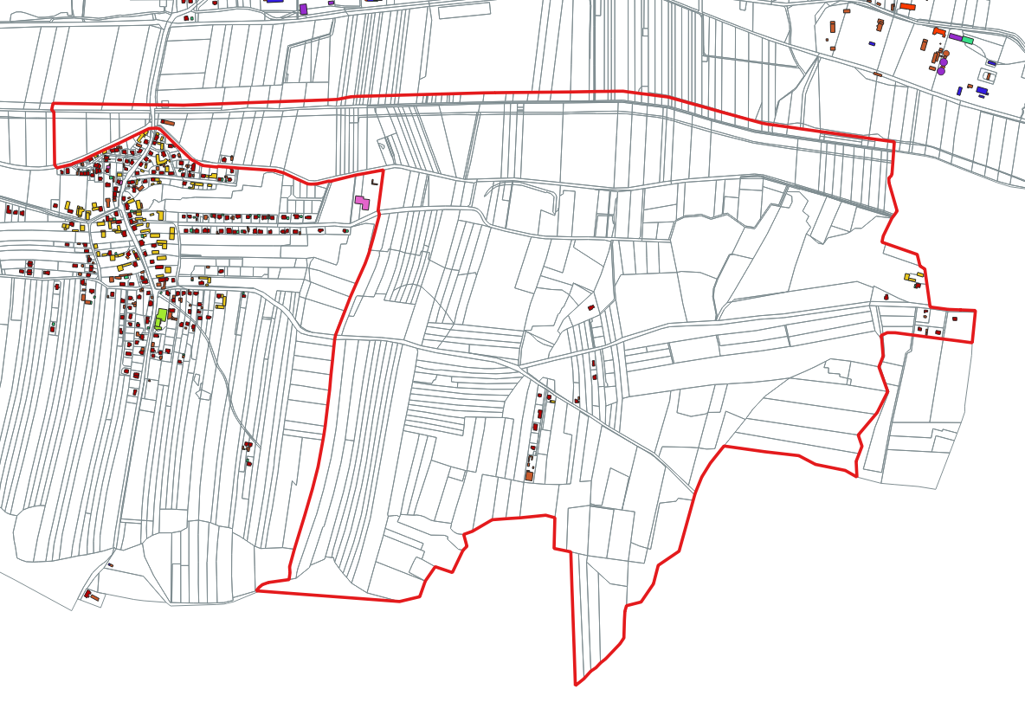
Dyskusja publiczna nad przyjętymi w projekcie planu miejscowego zmianami odbędzie się:
- w dniu 15 lipca 2021 r. o godzinie 16.30, za pomocą środków porozumiewania się na odległość w sposób umożliwiający zabieranie głosu, zadawanie pytań i składanie uwag.
Link do zdalnej dyskusji dostępny będzie wraz z Obwieszczeniem na stronie internetowej Biuletynu Informacji Publicznej Urzędu Miasta Tychy (zakładka: Zamierzenia władzy Obwieszczenia Zagospodarowanie przestrzenne 2021 Czerwiec),
- w dniu 22 lipca 2021 r. w Urzędzie Miasta Tychy, w sali 102, piętro I, o godzinie 16.30. Podczas dyskusji publicznej obowiązywać będą zasady bezpieczeństwa sanitarnego, w tym obowiązek zakrywania ust i nosa, zachowania dystansu społecznego oraz limit uczestników wynoszący 11 osób. Chęć udziału w dyskusji należy zgłosić, z co najmniej trzydniowym wyprzedzeniem, pocztą elektroniczną na adres: urbanistyka@umtychy.pl lub na piśmie na adres urzędu – z podaniem imienia, nazwiska, adresu zamieszkania oraz numeru telefonu. W przypadku liczby zgłoszeń przekraczających limit, zorganizowana zostanie dodatkowa dyskusja publiczna.
Uwagi należy składać w terminie do 10 sierpnia 2021 r. do Prezydenta Miasta Tychy, al. Niepodległości 49, 43-100 Tychy, z podaniem imienia, nazwiska lub nazwy jednostki organizacyjnej oraz adresu, a także oznaczenia nieruchomości, której uwaga dotyczy, w formie:
- pisemnej złożonej w Biurze Obsługi Klienta Urzędu Miasta Tychy albo wysyłanej na adres: al. Niepodległości 49, 43-100 Tychy
- elektronicznej – za pomocą elektronicznej skrzynki podawczej (ePuap:/UMTychy/skrytka), opatrzonej kwalifikowanym podpisem elektronicznym, podpisem zaufanym albo podpisem osobistym
- poczty elektronicznej wysłanej na adres: urbanistyka@umtychy.pl
Zebrane uwagi zostaną przeanalizowane przez zespół projektowy i rozpatrzone przez Prezydenta Miasta w formie Zarządzenia.
Dodatkowych informacji udzielają pracownicy Wydziału Planowania Przestrzennego i Urbanistyki przez cały okres trwania wyłożenia. Odpowiedzą również na wszystkie Państwa pytania zadawane telefonicznie pod numerami:
(32) 776-37-01, (32) 776-37-04.

